第19课时 《减数分裂和基因与染色体》课后作业
1.关于同一个体中细胞有丝分裂和减数第一次分裂的叙述，正确的是（ ）
A．两者前期染色体数目相同，染色体行为和DNA分子数目不同
B．两者中期染色体数目不同，染色体行为和DNA分子数目相同
C．两者后期染色体行为和数目不同，DNA分子数目相同
D．两者后期染色体行为和数目相同，DNA分子数目不同
2.将与生物学有关的内容依次填入下图各框中，其中包含关系错误的选项是（ ）
1
2
3
4
5
6
包括
包括
包括
包括
包括

框号  选项 | 1 | 2 | 3 | 4 | 5 | 6
A | 减数分裂 | 减Ⅱ | 减Ⅰ | 同源染色  体分离 | 非同源染色  体自由组合 | 同源染色体非姐妹  染色单体交叉互换
B | 染色体变异 | 结构变异 | 数目变异 | 易位 | 重复 | 倒位
C | 单细胞生物 | 原核生物 | 真核生物 | 单细胞真菌 | 单细胞藻类 | 单细胞动物
D | 生态系统 | 无机环境 | 群落 | 生产者 | 消费者 | 分解者

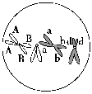
3.下图是某雄性二倍体动物体内一个正在分裂的细胞。判断它不处于减数第二次分裂中期的理由是（ ）
①有同源染色体 ②有等位基因 ③有成对的性染色体 ④没有联会 ⑤有染色单体
A．①③⑤ B．②③④ C．①②③ D．①②③④⑤
4.哺乳动物卵原细胞减数分裂形成成熟卵子的过程，只有在促性腺激素和精子的诱导下才能完成。下面为某哺乳动物卵子及早期胚胎的形成过程示意图（N 表示染色体组）。
据图分析，下列叙述错误的是（ ）
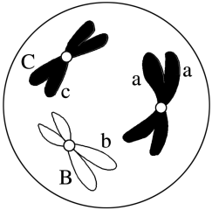
A．次级卵母细胞形成过程需激素调节
B．细胞II 的名称是初级卵母细胞
C．II、III 和IV 细胞分裂后期染色体数相同
D．培育转基因动物应选细胞IV 作受体细胞
5.右图表示基因型为aaBbCc的某动物细胞分裂示意图，据此可确认该细胞( )
A．发生过基因突变 B．将形成四种配子
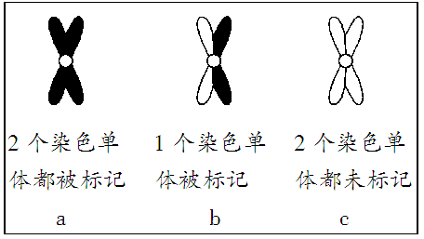
C．是次级精母细胞 D．没有同源染色体
6.将含有六对同源染色体，且DNA分子都已用³H标记的一个精原细胞，移入普通培养液（不含放射性元素）中，让细胞进行分裂。根据右图所示，判断该细胞中染色体的标记情况正确的是( )
A．若进行减数分裂，则产生的4个精子中半数的染色体有³H
B．若进行减数分裂，则某个时期的初级精母细胞中有6个a，6个b
C．若进行有丝分裂，则处于第二次有丝分裂中期时有6个b，6个c
D．若进行有丝分裂，则处于第三次分裂中期时b+c=12，但b和c数目不确定
7.血友病男患者的一个正常次级精母细胞处于着丝点刚分开时，该细胞可能存在( )
A.两条Y染色体，没有致病基因 B.X、Y染色体各一条，一个致病基因
C.两条X染色体，一个致病基因 D.X、Y染色体各一条，没有致病基因
8.下列叙述中，不能说明“核基因和染色体行为存在平行关系”的是（ ）
A．基因发生突变而染色体没有发生变化
B．非等位基因随非同源染色体的自由组合而组合
C．二倍体生物体细胞中基因、染色体成对存在，配子中二者都是成单存在
D．Rr杂合子发生染色体缺失后，可表现出r基因的性状
9、摩尔根在果蝇杂交实验中发现了伴性遗传，在果蝇野生型个体与白眼突变体杂交实验中，最早能够判断白眼基因位于X染色体上的最关键实验结果是（ ）
A．白眼突变体与野生型个体杂交，F1全部表现为野生型，雌、雄比例为1∶1
B．F1自由交配，后代出现性状分离，白眼全部是雄性
C．F1雌性与白眼雄性杂交，后代出现白眼，且雌雄中比例均为1∶1
D．白眼雌性与野生型雄性杂交，后代白眼全部为雄性，野生型全部为雌性
10.甲病和乙病均为单基因遗传病，某家族遗传家系图如下，其中Ⅱ₄不携带甲病的致病基因。下列叙述正确的是 ( )
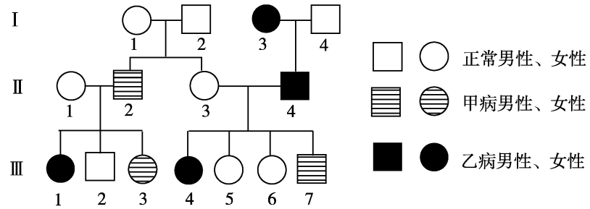
A．甲病为常染色体隐性遗传病，乙病为伴X染色体隐性遗传病
B．Ⅱ₁与Ⅲ₅的基因型相同的概率为1/4
C．Ⅱ₃与Ⅱ₄的后代中理论上共有9种基因型和4种表现型
D．若Ⅲ₇的性染色体组成为XXY，则产生异常生殖细胞的最可能是其母亲
11.小黑麦由小麦和黑麦杂交育成，其中六倍体小黑麦（AABBRR，6N=42）由硬粒小麦(AABB，4N=28)与二倍体黑麦（RR，2N=14）杂交育成。
（1） 由于小麦和黑麦两种植物之间存在 ，理论上杂交得到的F₁应高度不孕，其主要原因是F₁减数分裂过程中 ，不能形成正常的配子。
（2）培育小黑麦的过程首先是小麦和黑麦杂交得到F₁，再用秋水仙素处理F₁的 ，使染色体加倍。此育种过程依据的遗传学原理是 ，秋水仙素的作用是 。
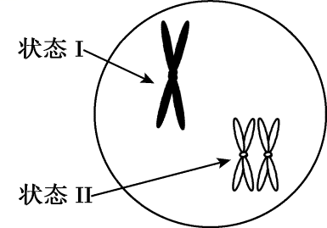
（3）在北方某地越冬种植 “中饲 232”品系的小黑麦，第二年春天发现全部冻死，为解决小黑麦的越冬问题，有人用“中饲 232”小黑麦做母本，与能在当地越冬的一种黑麦（RR，2N=14）进行杂交，培育能在本地越冬的新品种。
① 取“中饲 232”小黑麦的根尖，经解离、漂洗，用 染色后，通过观察细胞中的 ，确定“中饲 232”为六倍体小黑麦。
②取F₁花药进行染色，观察花粉母细胞减数第一次分裂中期细胞，发现细胞中的染色体状态如右图所示。从理论上分析，状态Ⅰ和状态Ⅱ的染色体数目应为 条.
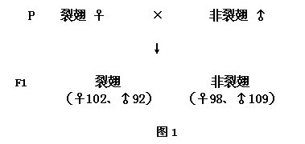
- 现有翅型为裂翅的果蝇新品系，裂翅（A）对非裂翅（a）为显性。杂交实验如图1。
（1）上述亲本中，裂翅果蝇为______________（纯合子/杂合子）。
（2）某同学依据上述实验结果，认为该等位基因位于常染色体上。请你就上述实验，以遗传图解的方式说明该等位基因可能位于X染色体上。

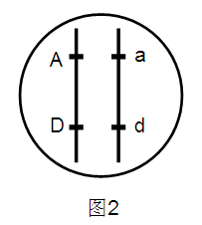
（3）现欲利用上述果蝇进行一次杂交试验，以确定该等位基因是位于常染色体还是X染色体。请写出一组杂交组合的表现型：________（♀）×________（♂）。
（4）实验得知，等位基因（A、a）与（D、d）位于同一对常染色体上，基因型为AA或dd的个体胚胎致死。两对等位基因功能互不影响，且在减数分裂过程不发生交叉互换。这两对等位基因______________（遵循/不遵循）自由组合定律。以基因型如图2的裂翅果蝇为亲本，逐代自由交配，则后代中基因A的频率将____________（上升/下降/不变）

